ФЕДЕРАЛЬНОЕ ГОСУДАРСТВЕННОЕ БЮДЖЕТНОЕ ОБРАЗОВАТЕЛЬНОЕ УЧРЕЖДЕНИЕ ВЫСШЕГО ОБРАЗОВАНИЯ
«НОВОСИБИРСКИЙ ГОСУДАРСТВЕННЫЙ ТЕХНИЧЕСКИЙ УНИВЕРСИТЕТ»

КАФЕДРА ВТ

РАСЧЕТНО-ГРАФИЧЕСКАЯ РАБОТА
по дисциплине «Моделирование процессов и объектов» на тему «Моделирование систем массового обслуживания (АЗС)»

Студент: Преподаватель:
группа АММ2-24 к.т.н., доцент, к.т.н.,
Ириков Е.А. Альсова О.К.

Новосибирск 2025

Содержание
Цель работы. Задание 3
Теоретическая часть 4
Практическая часть 17
Заключение 26

Цель работы, задание

Целью данной расчётно-графической работы является:
- изучение методов аналитического и имитационного моделирования систем на примере решения конкретной задачи;
- изучение инструментария среды AnyLogic для разработки дискретно-событийных моделей;
- сравнение эффективности использования (простота, точность, объем вычислений) имитационных и аналитических методов для расчета показателей эффективности СМО

Постановка задачи
Вариант 16. В магазине работают пять продавцов. Интенсивность работы продавцов по обслуживанию покупателей μ=0,1 (человек в минуту). Покупатели заходят в магазин с интенсивностью λ =0,2 (человек в минуту). Все потоки, протекающие в системе, простейшие пуассоновские. При имитационном моделировании задайте время работы системы равным 640 часам (80 рабочих дней).
Дополнительные условия:
• если в очереди 2 покупателя, то вновь вошедший покупатель покидает магазин;
• интенсивность работы продавцов меняется на протяжении 8-ми часового рабочего дня: через 2 часа после начала работы интенсивность работы падает на 10%, через 4 часа – на 20%, через 6 часов – на 25%

Теоретическая часть
Системы массового обслуживания (СМО) представляют собой совокупность элементов, через которые проходят потоки заявок, подлежащих обслуживанию. Моделирование таких систем позволяет исследовать их поведение, выявить закономерности и определить ключевые характеристики. В зависимости от целей исследования, сложности системы и доступных ресурсов применяются различные методы моделирования.
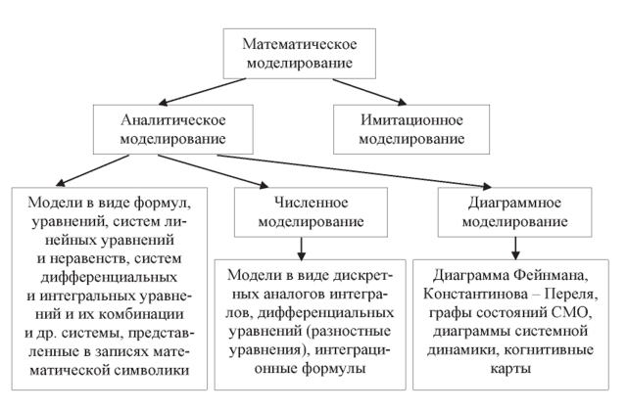
Рисунок 1. Виды моделирования

Методы моделирования СМО
1. Аналитический метод
Аналитический метод основан на строгом математическом описании СМО с помощью уравнений вероятностей, дифференциальных или разностных уравнений. Он применяется для классических моделей СМО, где параметры потока заявок и обслуживания описываются с помощью известных распределений (чаще всего — экспоненциального). Такие модели обозначаются с использованием нотации Кендалла, например:
- M/M/1 — поток заявок и время обслуживания подчиняются экспоненциальному распределению, одно обслуживающее устройство;
- M/M/c — c обслуживающих устройств;
- M/G/1 — произвольное распределение времени обслуживания.
Основные характеристики, которые можно рассчитать с помощью аналитического метода
- среднее число заявок в системе;
- среднее время ожидания в очереди;
- вероятность отказа или простоя;
- коэффициент загрузки обслуживающих устройств.
Преимуществами метода является высокая точность результатов, быстрый результат при наличии аналитических формул.
Недостатки: подходит только для простых систем, невозможно учесть реалистичные условия.

2. Имитационное моделирование
Имитационное моделирование заключается в построении компьютерной модели, воспроизводящей работу реальной СМО во времени. В этой модели моделируются заявки, процессы их появления, очередь, логика обслуживания и взаимодействия между элементами. Такие модели реализуются с помощью языков программирования или специализированных программ (например, AnyLogic, Arena, Simul8, GPSS, Python с библиотеками SimPy и др.). В нашем случае будет использоваться AnyLogic.
Основной процесс моделирования включает в себя
- генерацию случайных величин (времени прибытия, обслуживания и т. п.);
- создание структуры модели (потоки, очереди, каналы обслуживания);
- проведение серии экспериментов (симуляций);
- анализ результатов (сбор статистики).
Преимуществами данного метода является: гибкость и возможность моделировать любую сложную систему, приближённое соответствие реальности, возможность учёта стохастики и внешних факторов.
Также существуют недостатки:
- требует значительных ресурсов (времени и вычислений);
- необходимость написания или конфигурирования модели;
- результаты имеют статистическую природу — требуется многократное прогон модели.

3. Дискретно-событийное моделирование
Это частный случай имитационного моделирования, в котором система изменяет своё состояние только при наступлении событий. Такие события включают: прибытие заявок, начало и завершение обслуживания, отказы системы, переключение режима работы и т. д.
Между событиями модель считается неизменной. Каждое событие вносит изменения в состояние системы, и модель «прыгает» от одного события к другому.
Ключевыми особенностями являются:
- используется список событий (event list), отсортированных по времени;
- применяется для систем, где важен порядок и момент наступления событий.
Преимущества:
- высокая точность при моделировании сложных логик;
- эффективное использование вычислительных ресурсов (модель не обрабатывает «пустое» время между событиями);
- широко применяется в логистике, производстве, телекоммуникациях.

Недостатки:
- сложность реализации.
- требует аккуратного управления событиями и очередями.

4. Статистическое моделирование
Этот подход основан на использовании методов математической статистики и теории вероятностей для анализа входных и выходных параметров СМО. Часто используется как вспомогательный метод:
- для анализа входных данных (распределения времени между заявками и временем обслуживания);
- для оценки точности и достоверности результатов имитационного моделирования;
- для построения доверительных интервалов и проверки статистических гипотез.

Преимущества:
- позволяет обобщать результаты моделирования;
- используется для принятия решений на основе статистических выводов.

Недостатки:
- не является самостоятельным методом моделирования;
- требует большого количества экспериментальных или симуляционных данных.
5. Графоаналитический метод
Этот метод применяется для простых СМО, где зависимости между параметрами системы можно выразить графически. Например, зависимость длины очереди от интенсивности входного потока или от времени обслуживания. Анализ таких графиков позволяет определить оптимальные режимы работы системы.

Пример применения:
- построение графика зависимости средней длины очереди от интенсивности заявок при фиксированном числе обслуживающих устройств;
- визуализация предельных режимов работы (когда система становится перегруженной).
Преимущества:
- наглядность;
- простота анализа.
Недостатки:
- применим только для учебных и простых прикладных задач;
- невозможно использовать при сложных зависимостях и вероятностных параметрах.

Исследование СМО аналитическим методом
Для начала рассмотри СМО без дополнительных условий
Данная система относится к многоканальной СМО с отказами или с очередью (M/M/n).
Интенсивности переходов:
- Из состояния k в k+1: λ=0.2 (приход нового покупателя).
- Из состояния k в k−1:
  - Если k≤5 (все покупатели на обслуживании): $kμ=k×0.1$.
  - Если k>5 (все продавцы заняты, есть очередь): $5μ=0.5$.
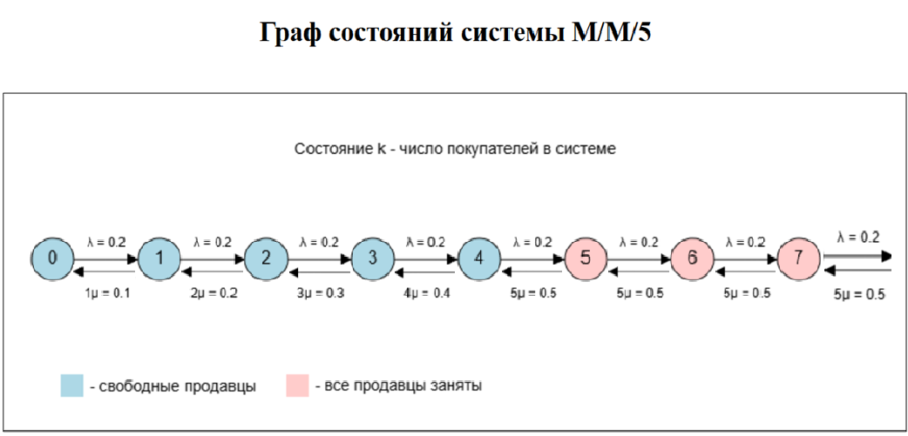
Рисунок 2. Граф состояний СМО без дополнительных условий

- Интенсивность входящего потока: λ = 0,2 чел./мин = 12 чел./час
- Интенсивность обслуживания: μ = 0,1 чел./мин = 6 чел./час
- Количество каналов: n = 5
- Время работы системы: T = 640 часов
- Очередь: неограниченная (∞)

Интенсивность загрузки системы: $ρ =\frac{ λ}{nμ} =0,4$
Вероятность простоя системы: $P0​={\left(\sum_{k=0}^{n-1}{\frac{\left(nρ\right)k}{k!}}+\frac{{\left(nρ\right)}^{n}}{n!(1-ρ)}​\right)}^{-1}≈0.135$
Вероятность отказа: $P_{отк}​=\frac{{\left(nρ\right)}^{n}}{n!(1-ρ)}⋅P0​≈0.059$
Среднее число занятых касс: $L_{зан}=nρ(1-P_{отк})=1.99$ кассы
Средняя число покупателей в очереди: $Lq​=\frac{{\left(nρ\right)}^{n}ρ}{n!{\left(1-ρ\right)}^{2}}⋅P0​≈0.039$ чел.
Среднее число покупателей в системе: $L=Lq​+nρ=2.039$ чел
Среднее время в очереди: $Wq​=\frac{Lq}{λ}​​​≈0.00325 часа≈0.195 мин$
Среднее время в системе: $W=W_{q}+\frac{1}{μ}≈0.1699 часа≈10.2 мин$

Далее рассмотрим СМО с дополнительными условиями

Система является многоканальной СМО с ограниченной очередью и отказами.
- Максимальная длина очереди: m = 2
- Общая вместимость системы: $s+m=7$
- Режимы работы (интенсивности по часам):
  - Период 1: $μ_{1} = μ_{0} = 6 чел./час$
  - Период 2: $μ_{2} = μ_{0}*0,9 = 5,4 чел./час$
  - Период 3: $μ_{3} = μ_{0}*0,8 = 4,8 чел./час$
  - Период 4: $μ_{4} = μ_{0} *0,75= 4,5 чел./час$

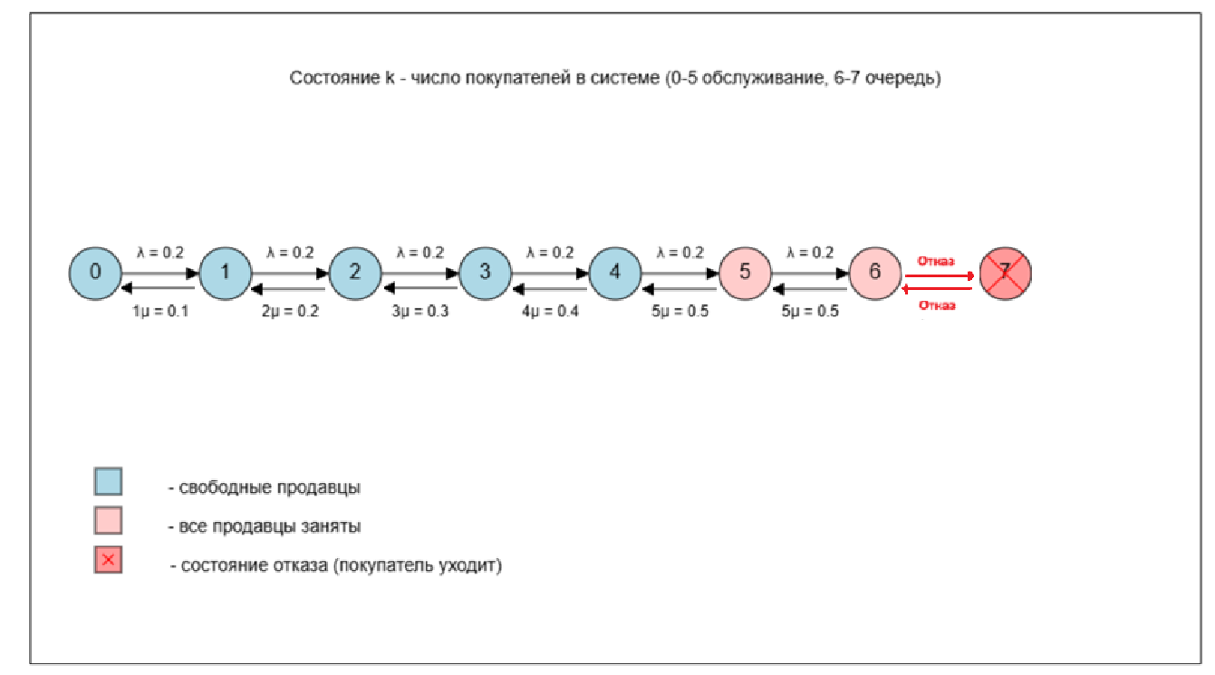
Рисунок 3. Граф состояний СМО с ограничениями

Таблица 1. Характеристика СМО без дополнительных условий
Без доп. условий | $$ρ$$ | $$P0$$ | $$P_{отк}$$ | $$L_{зан}$$ | $$Lq$$ | $$L$$ | $$Wq$$ | $$W$$
Уравнение | $$\frac{ λ}{nμ}$$ | $$​{\left(\sum_{k=0}^{n-1}{\frac{\left(nρ\right)k}{k!}}+\frac{{\left(nρ\right)}^{n}}{n!(1-ρ)}​\right)}^{-1}$$ | $$\frac{{\left(nρ\right)}^{n}}{n!\left(1-ρ\right)}⋅P0​$$ | $$nρ(1-P_{отк}) ​$$ | $$\frac{{\left(nρ\right)}^{n}ρ}{n!{\left(1-ρ\right)}^{2}}⋅P0$$ | $$Lq+L_{зан}$$ | $$\frac{Lq}{λ}$$ | $$W_{q}+\frac{1}{μ}$$
Период 1 | $$0,4$$ | 0,135 | 0,0059 | 1,99 | 0.039 | 2.039 | 0.195 | 10.2

Таблица 2. Характеристика СМО с дополнительными условиями
С доп. условиями | $$ρ$$ | $$P0$$ | $$P_{отк}$$ | $$L_{зан}$$ | $$Lq$$ | $$L$$ | $$Wq$$ | $$W$$
Уравнение | $$\frac{ λ_{i}}{nμ_{i}}$$ | $$​{\left(\sum_{k=0}^{n}{\frac{{\left(nρ\right)}^{k}}{k!}}+\frac{{\left(nρ\right)}^{n}}{n!(1-ρ)}\sum_{k=1}^{m}{p^{k}}​\right)}^{-1}$$ | $$\frac{{\left(nρ\right)}^{n+m}}{n!n^{m}}⋅P0​$$ | $$nρ(1-P_{отк}) ​$$ | 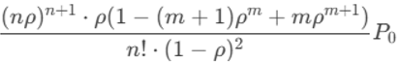 | $$Lq + nρ$$ | $$\frac{Lq}{λ\left(1-P_{отк}\right)}$$ | $$\frac{L}{λ\left(1-P_{отк}\right)}$$
Период 1 | $$0,4$$ | 0,135 | 0,00576 | 1,99 | 0.119 | 2.107 | 0.6 | 10.6
Период 2 | $$0,44$$ | 0,116 | 0,011 | 2.19 | 0.22 | 2.41 | 1.11 | 12.2
Период 3 | $$0,5$$ | 0.104 | 0.019 | 2.45 | 0.38 | 2.83 | 1.94 | 14.4
Период 4 | $$0,53$$ | 0.032 | 0.55 | 2.58 | 0.55 | 3.13 | 2.84 | 16.2

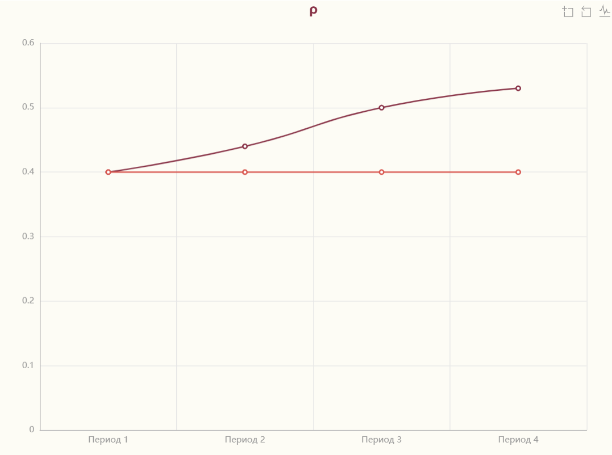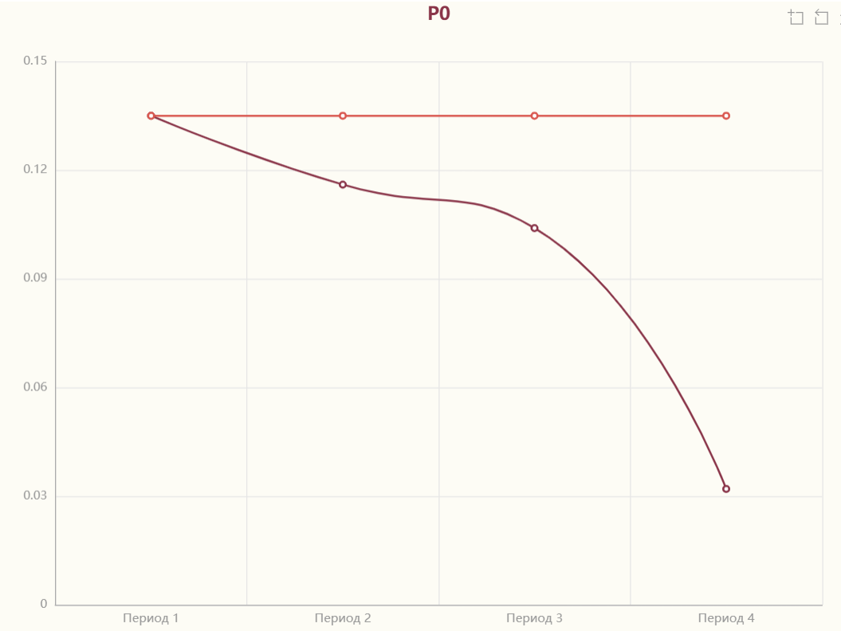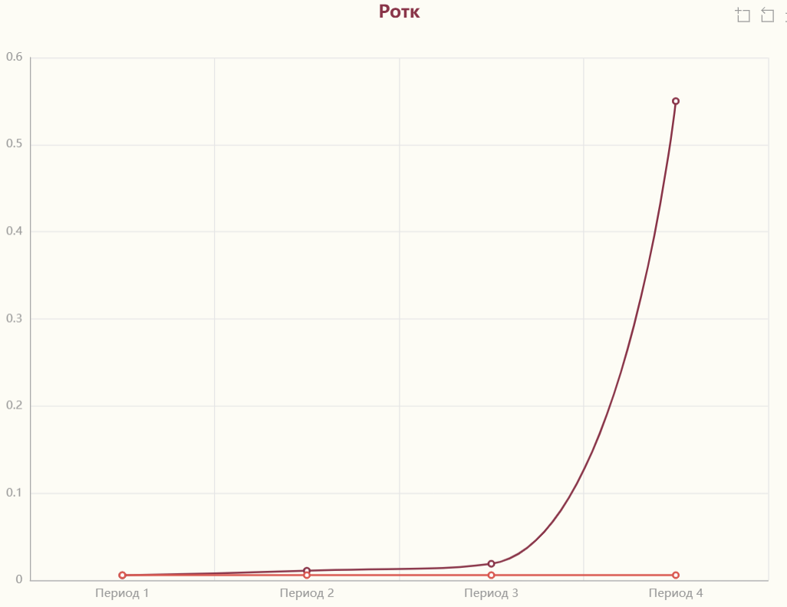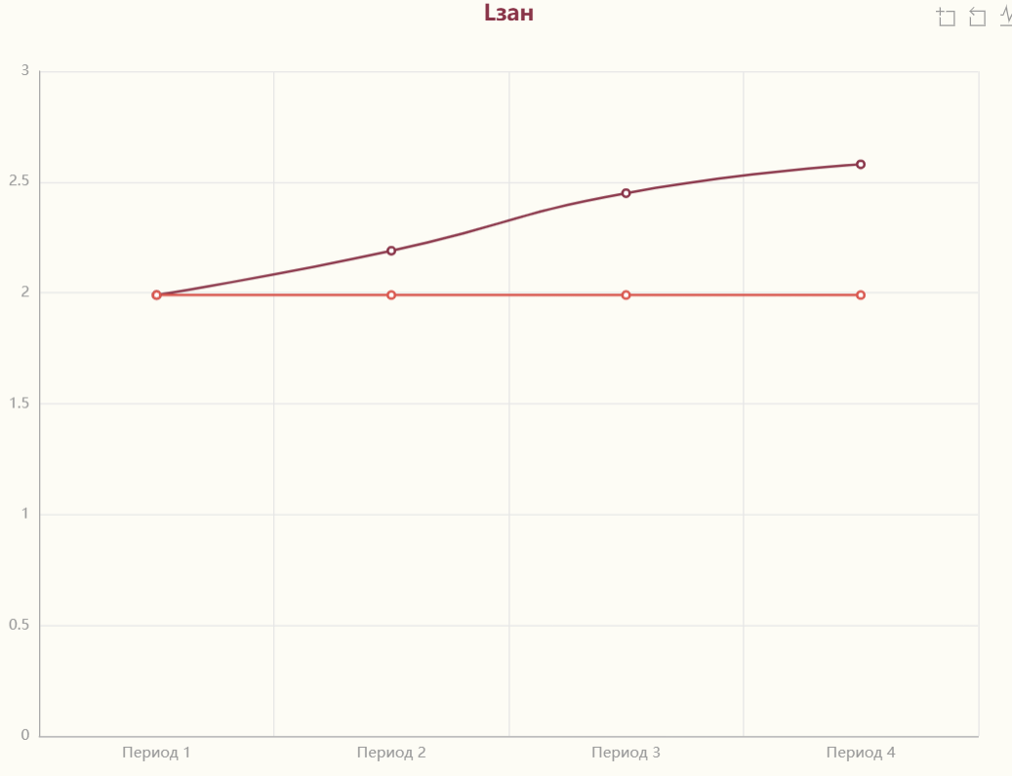
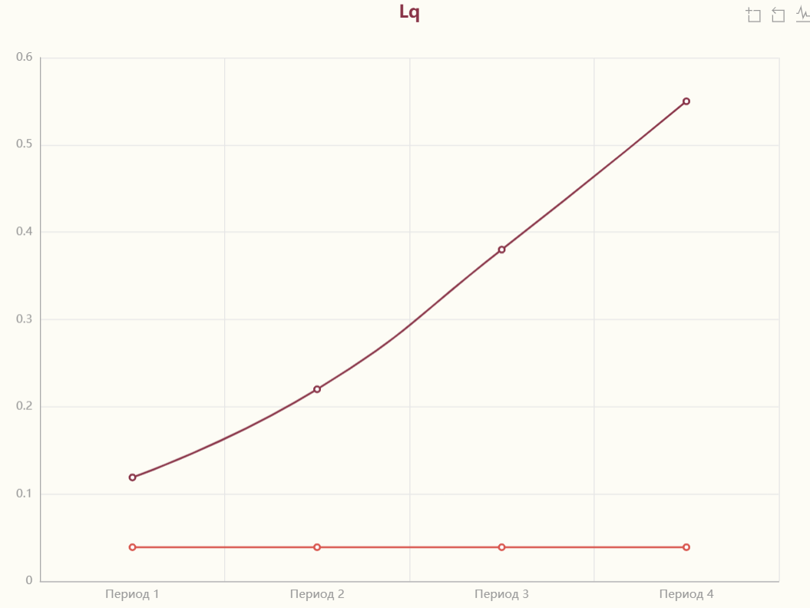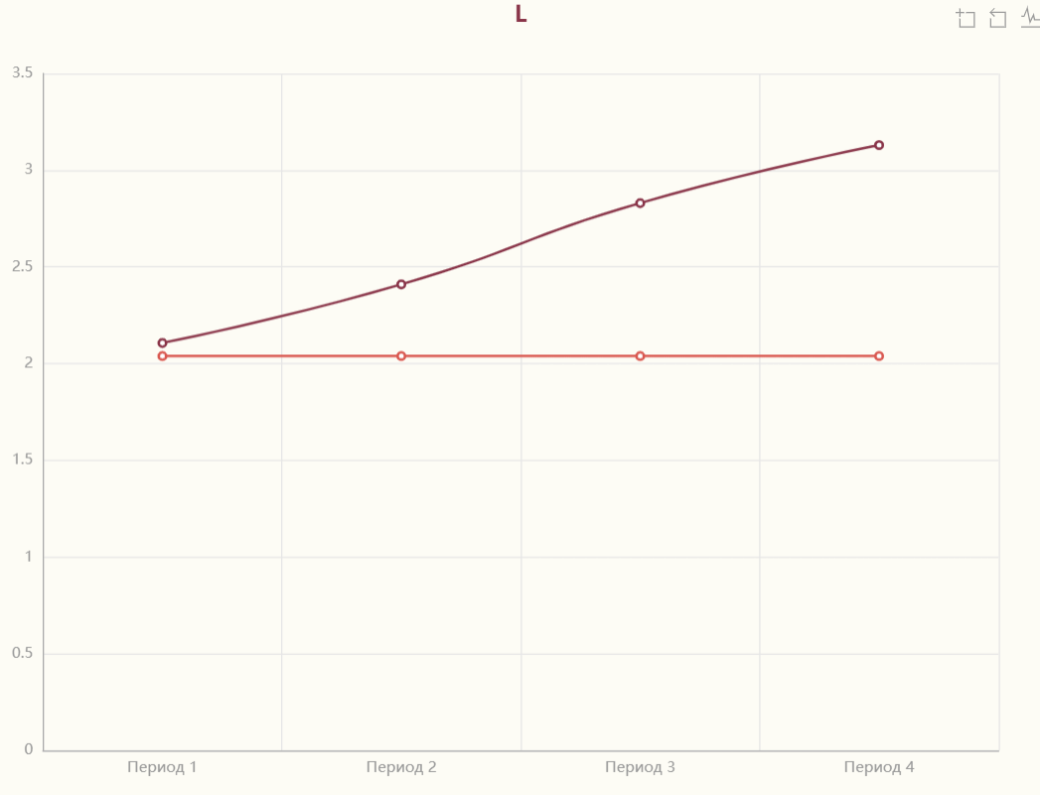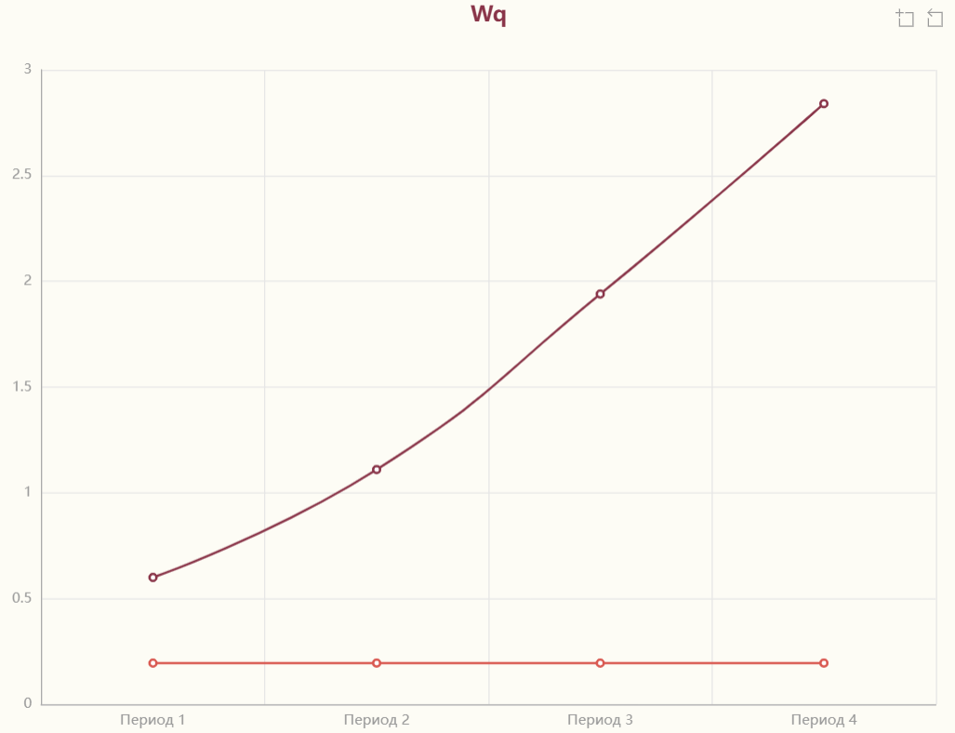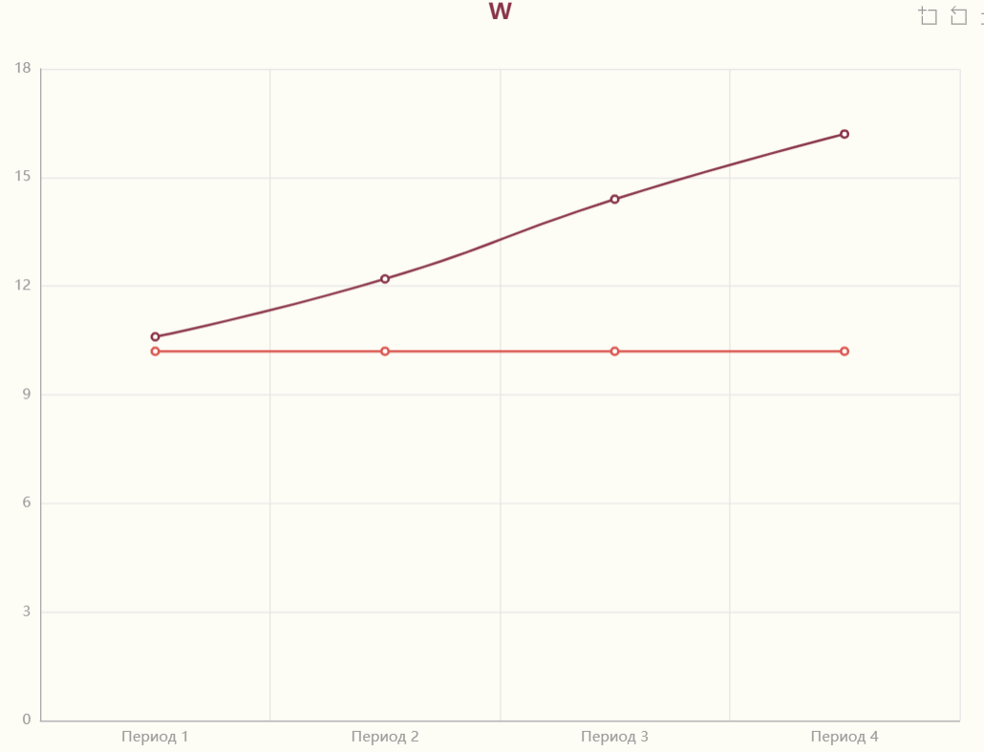

Рисунок 4. Сравнительные графики для СМО с дополнительными условиями и без

Практическая часть

Имитационное моделирование системы массового обслуживания
Для начала рассмотрим СМО без дополнительных условий
Создадим модель и добавим нового агента “Customer”
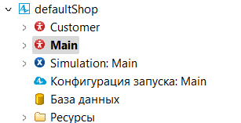
Рисунок 7. Дерево модели
Элементы модели будут следующие:
- Source - Генерация покупателей
- Queue - Очередь на обслуживание (она не ограничена)
- Seize - Занять кассу
- Delay - Время обслуживания
- Release - Освободить кассу
- Sink - Удаление из модели
- ResourcePool - Пять касс
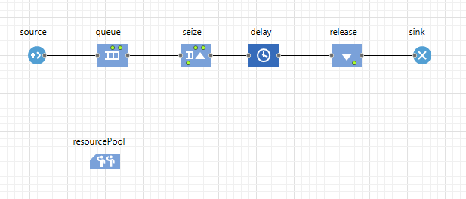
Рисунок 8. Имитация заправки
Далее произведем настройки:

Для resource pool зададим количество ресурсов 5
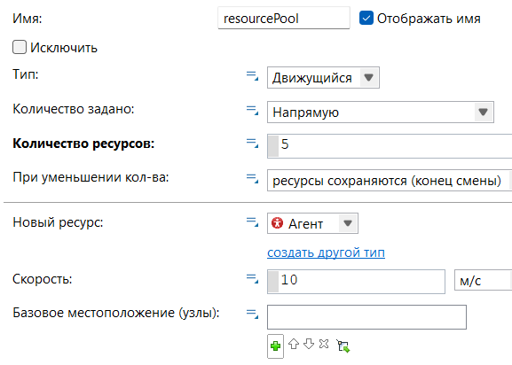
Рисунок 9. Resource pool
Далее интенсивность прибытия в source.
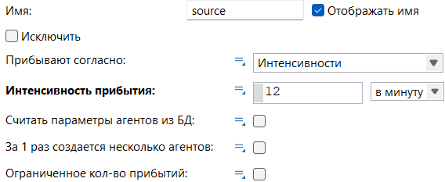
Рисунок 10. Source
Настроим очередь, нету никаких ограничений.
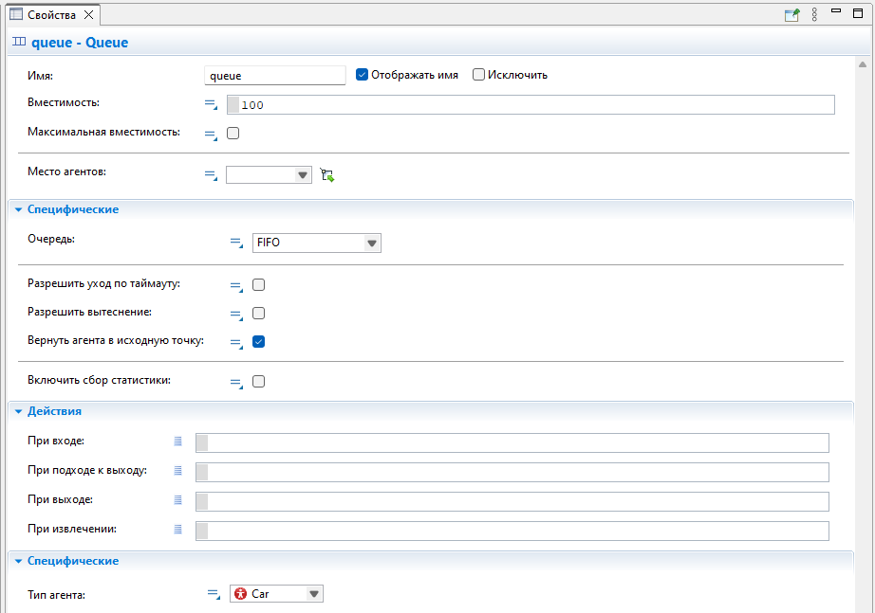
Рисунок 11. Queue

Настроим seize – обработку заявок
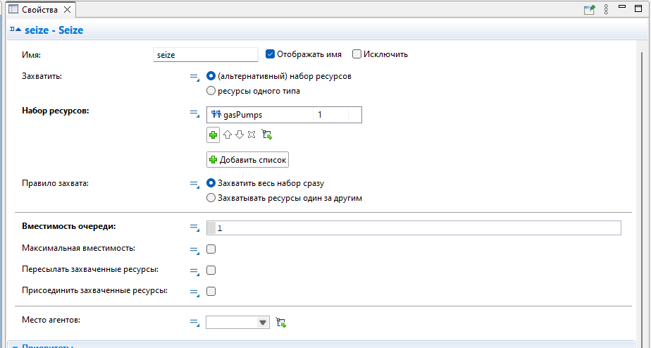
Рисунок 12. Seize
Настроим delay – задержку.
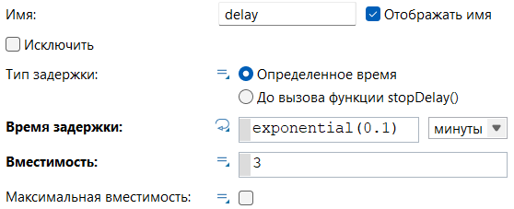
Рисунок 13. Delay
А также освобождение кассы.
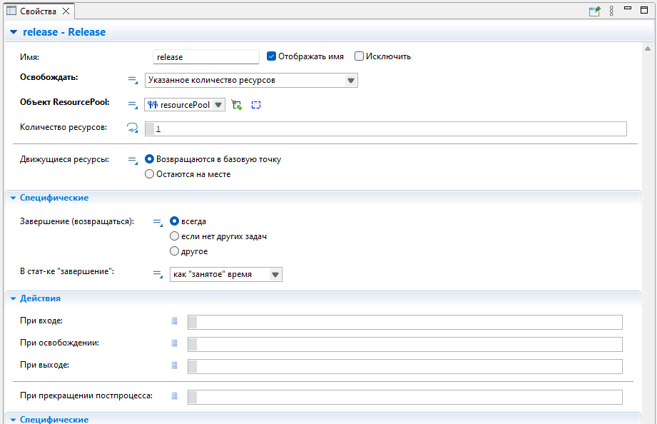
Рисунок 14. Release

Измерим среднее время ожидания в очереди и в системе. Для этого создадим столбиковые диаграммы. Запустим симуляцию и прогоним 1000 посетителей.
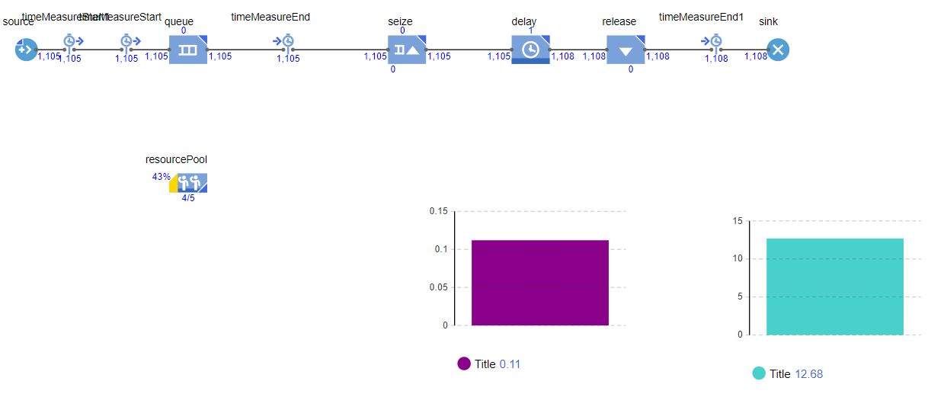
Среднее время ожидания в очереди = 0.11 минут.
Среднее время нахождение в системе = 12.68 минут.

Далее посчитаем вероятность простоя системы. Добавив в release:
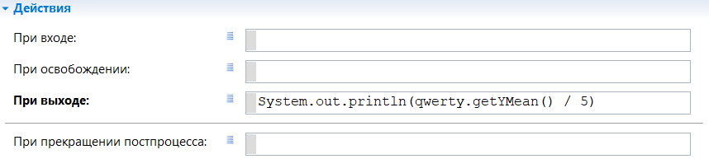

В начале выводится значение, которое мы посчитали аналитическим методом, но со временем стремится к нулю.
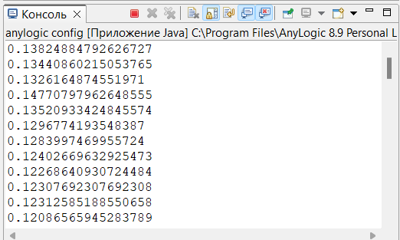
Выводы по СМО без учета дополнительных условий
 | Аналитический | Имитационное моделирование
Среднее время ожидания в очереди | 0,195 мин | 0,11 мин
Среднее время заправки автомобиля | 10,2 мин | 12,68
Среднее число покупателей в очереди | 0.039 | 0.02

Из-за того, что система моделирует реальные условия, значения немного различаются.

Система на расчётах и на практике ведет себя стабильно и не требует улучшений.

Далее рассмотрим СМО с дополнительными условиями.
Добавим сверху часы, чтобы понимать какое время суток, и теперь если у нас очередь больше 2, то клиенты уходят.
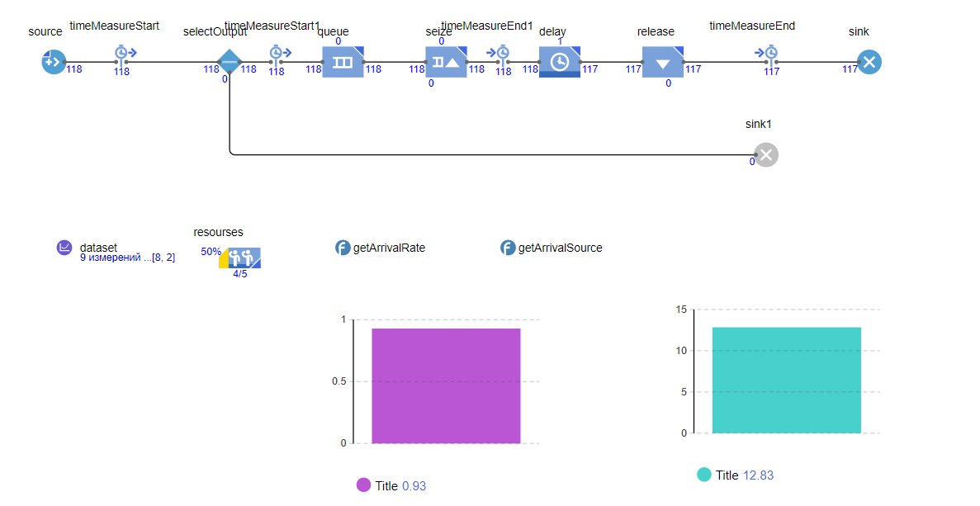
- 0.93 мин - средняя время клиента в очереди
- 12.83 мин - среднее время ожидания в системе
- Из 1500 клиентов всего 3 покинули очередь

Рассчитаем статистические характеристики показателя «время пребывания требования в системе» для двух вариантов реализации системы.

Таблица 3. Статистические характеристики моделей
 | Без дополнительных условий | С дополнительными условиями
Среднее | 11 | 13
СДО | 2 | 3
Минимум | 3 | 3
Максимум | 17 | 14

Построим доверительный интервал Велча для разности средних значений показателя «время пребывания требования в системе» для двух вариантов реализации системы.

Формула для разницы средних:
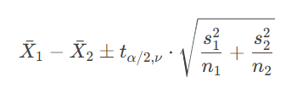
Разница средних: $13-11=2 мин$.
Ошибка разницы: 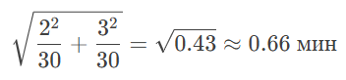
Степени свободы (ν): 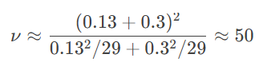
95% ДИ ($t_{0.025,50}≈2.01):$ −$2±2.01⋅0.66=[-2.33;0.33] мин$
С вероятностью 95% истинная разница средних лежит в пределах от −2.33−2.33 до 0.330.33 мин. Так как интервал включает 0, разница не статистически значима на уровне 5%.
Система с дополнительными условиями более приближена к реальным условиям, что является ее преимуществом, не смотря на чуть более низкие статистические характеристики.

Заключение
В результате выполнения расчетной графической работы были проанализированы две модели СМО:
- Базовая модель (без дополнительных условий).
- Усовершенствованная модель (с динамической интенсивностью потока и ограничением очереди).
Для каждой модели применялись аналитические расчёты и имитационное моделирование.

